

АДМИНИСТРАЦИЯ
МУНИЦИПАЛЬНОГО ОБРАЗОВАНИЯ ПОСЕЛОК БОРОВСКИЙ
ТЮМЕНСКОГО МУНИЦИПАЛЬНОГО РАЙОНА
ТЮМЕНСКОЙ ОБЛАСТИ

ПОСТАНОВЛЕНИЕ

12 июля 2024г. №16
р.п. Боровский

О внесении изменений в постановление администрации муниципального образования поселок Боровский от 04.03.2014 №59 «Об утверждении схемы размещения нестационарных торговых объектов на территории муниципального образования поселок Боровский» (с изменениями от 02.06.2014 №137, от 24.11.2014 №354, от 28.10.2016 №200, от 21.11.2016 №213, от 26.12.2016 №241, от 07.03.2017 №37, от 17.04.2017 №69, от 13.04.2018 №37, от 05.06.2018 №58, от 01.02.2019 №10)

В соответствии с Федеральным законом от 28.12.2009 № 381-ФЗ «Об основах государственного регулирования торговой деятельности в Российской Федерации», Законом Тюменской области от 05.07.2001 № 354 «О регулировании торговой деятельности в Тюменской области», Законом Тюменской области от 28.12.2015 №160 «О внесении изменений в статью 12 Закона Тюменской области «О регулировании торговой деятельности в Тюменской области», постановлением Правительства Тюменской области от 17.12.2010 № 361-п «О порядке разработки и утверждения схем размещения нестационарных торговых объектов», постановления администрации Тюменского муниципального района от 12.05.2016 №73 «Об утверждении порядка и условий размещения нестационарных торговых объектов на землях или земельных участках, расположенных на территории Тюменского муниципального района», постановления администрации муниципального образования поселок от 13.04.2018 №36 «Об утверждении порядка и условий размещения нестационарных торговых объектов на землях или земельных участках, находящихся в собственности муниципального образования поселок Боровский», администрация муниципального образования поселок Боровский постановляет:
1. Внести в постановление администрации муниципального образования поселок Боровский от 04.03.2014 №59 «Об утверждении схемы размещения нестационарных торговых объектов на территории муниципального образования поселок Боровский» (далее – постановление) следующие изменения:
1.1. Приложение 1 к постановлению изложить в новой редакции, согласно приложению 1 к настоящему постановлению.
2. Разместить на официальном сайте муниципального образования поселок Боровский в сети интернет. Адрес официального сайта: www.borovskiy-adm.ru.
3. Направить настоящее постановление в электронном виде в течение 5 рабочих дней после утверждения в Департамент потребительского рынка и туризма Тюменской области для размещения на официальном портале органов государственной власти Тюменской области в информационно-телекоммуникационной сети "Интернет".

И.о. Главы муниципального образования О.В.Суппес

Приложение
к постановлению администрации
муниципального образования
поселок Боровский
от 12 июля 2024 № 16

Схема размещения нестационарных торговых объектов на территории муниципального образования поселок Боровский
№ п/п | Место нахождения нестационарного торгового объекта | Тип и вид нестационарного торгового объекта | Целевое (функциональное) назначение нестационарного торгового объекта | Параметры и характеристика нестационарного торгового объекта |  |  | Период функционирования нестационарного торгового объекта
 |  |  |  | Площадь, кв.м. | Количество этажей | Высота, м.
1 | п.Боровский, ул.Мира,16/1, на земельном участке, государственная собственность на который не разграничена (приложение 1 к схеме) | Торговый павильон | Плодоовощная продукция | 18 | 1 | 3,0 | Круглогодичный
2 | п.Боровский, ул. Мира (ориентир-аптека, ул. Мира, 20, стр.1), на земельном участке, муниципальная собственность (приложение 2 к схеме) | Торговый павильон | Торговля пищевыми продуктами | 41 | 1 | 2,5 | Круглогодичный
3 | п. Боровский, ул. Советская (ориентир- магазин, ул. Советская, 21), на земельном участке, муниципальная собственность (приложение 3 к схеме) | Торговый павильон | Торговля универсальным ассортиментом товаров | 32 | 1 | 2,5 | Круглогодичный
4 | Прилегающая территория к нежилому зданию №21 по улице Советской, муниципальная собственность (8 мест) (приложение 4 к схеме) | Лотки | Места, предназначенные для торговли граждан, ведущих личное подсобное хозяйство, крестьянско-фермерское хозяйство, занимающихся садоводничеством и огородничеством, имеющих приусадебный участок. | 18 | 1 | - | Весенне-летний период (с 01 мая до 01 октября)
5 | Прилегающая территория к нежилому зданию №20/2 по улице Мира, муниципальная собственность (8 мест) (приложение 5 к схеме) | Лотки | Места, предназначенные для торговли граждан, ведущих личное подсобное хозяйство, крестьянско-фермерское хозяйство, занимающихся садоводничеством и огородничеством, имеющих приусадебный участок. | 18 | 1 | - | Весенне-летний период (с 01 мая до 01 октября)
6 | п.Боровский, ул.Мира (ориентир- магазин «Лавка Хаттабыча», ул. Мира, 12 А), на земельном участке, государственная собственность на который не разграничена (приложение 6 к схеме) | Торговый павильон | Свежемороженая рыба | 23 | 1 | 3 | Круглогодичный
7 | п.Боровский, ул.Ленинградская (ориентир - здание рентген – кабинета, ул. Ленинградская, 16а)  (приложение 7 к схеме) | Торговый павильон | Для розничной продажи рыбы и рыбной продукции | 50 | 1 | 3 | Круглогодичный
8 | п. Боровский, ул. Островского, 34/1, на земельном участке, муниципальная собственность (приложение 8 к схеме) | Торговый павильон | Игрушки | 4 | - | - | Период проведения массового мероприятия
9 | п. Боровский, Никольская площадь, муниципальная собственность (приложение 9 к схеме) | автолавка | Сахарная вата и мороженое | 4 | - | - | Период проведения массового мероприятия
10 | п. Боровский, ул. Советская (ориентир напротив магазина, ул. Советская, 21), на земельном участке, муниципальная собственность (приложение 10 к схеме) | Торговый павильон | Овощи, фрукты | 18 | 1 | 2,6 | Круглогодичный

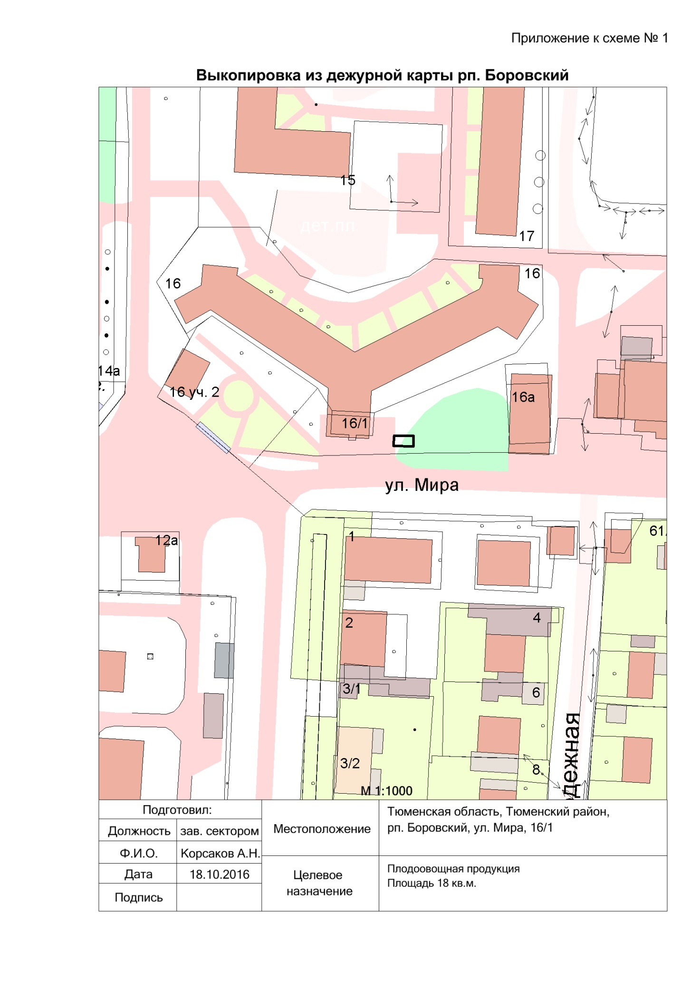

Приложение к схеме 2
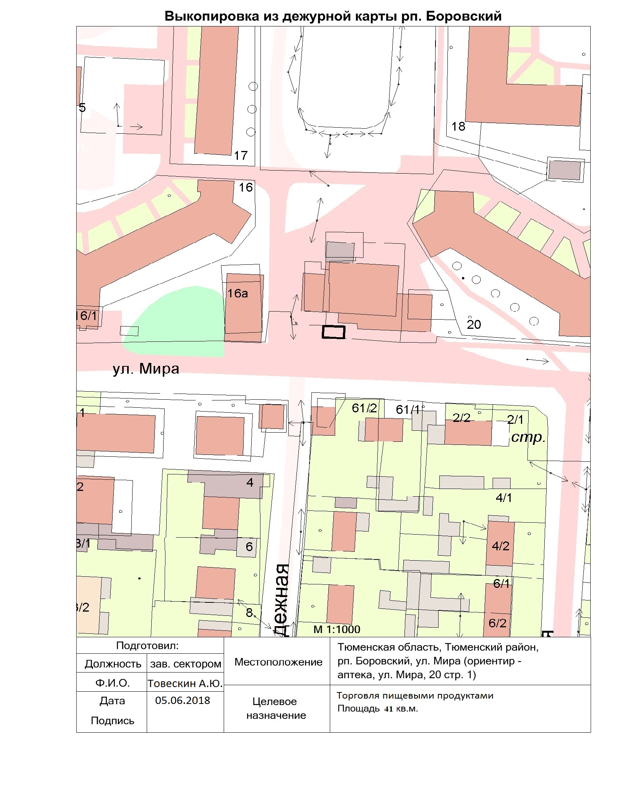

Приложение к схеме 3
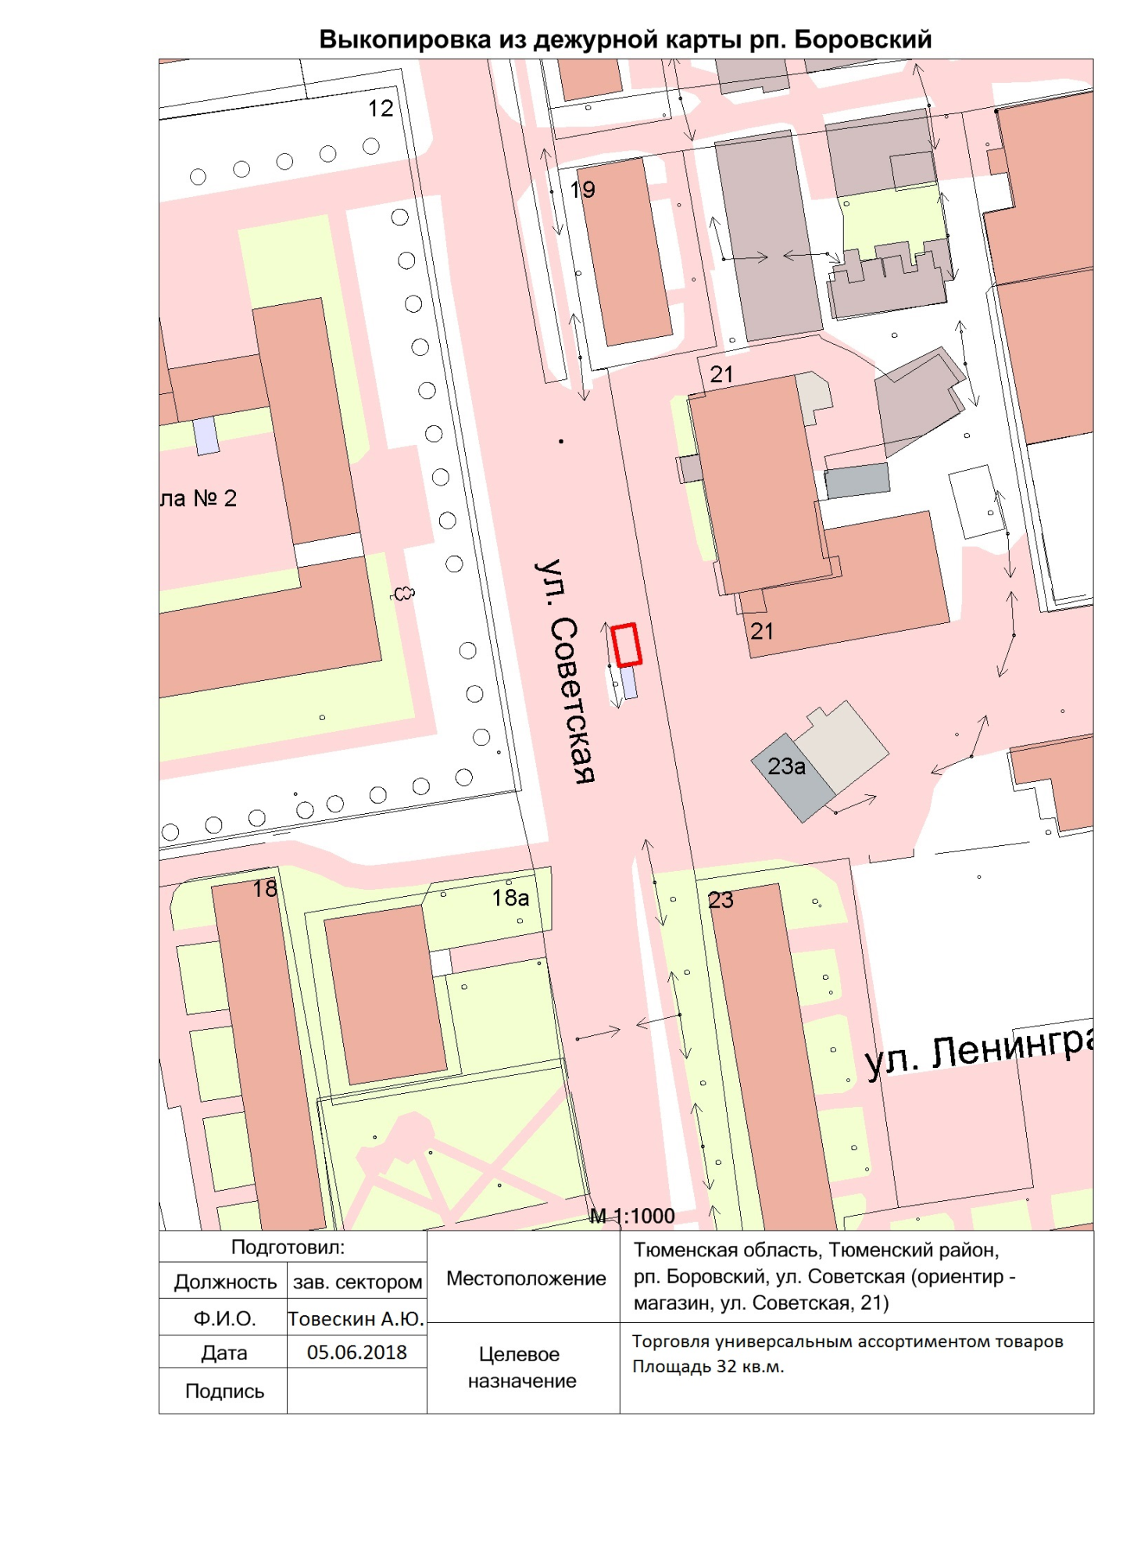

Приложение к схеме 4

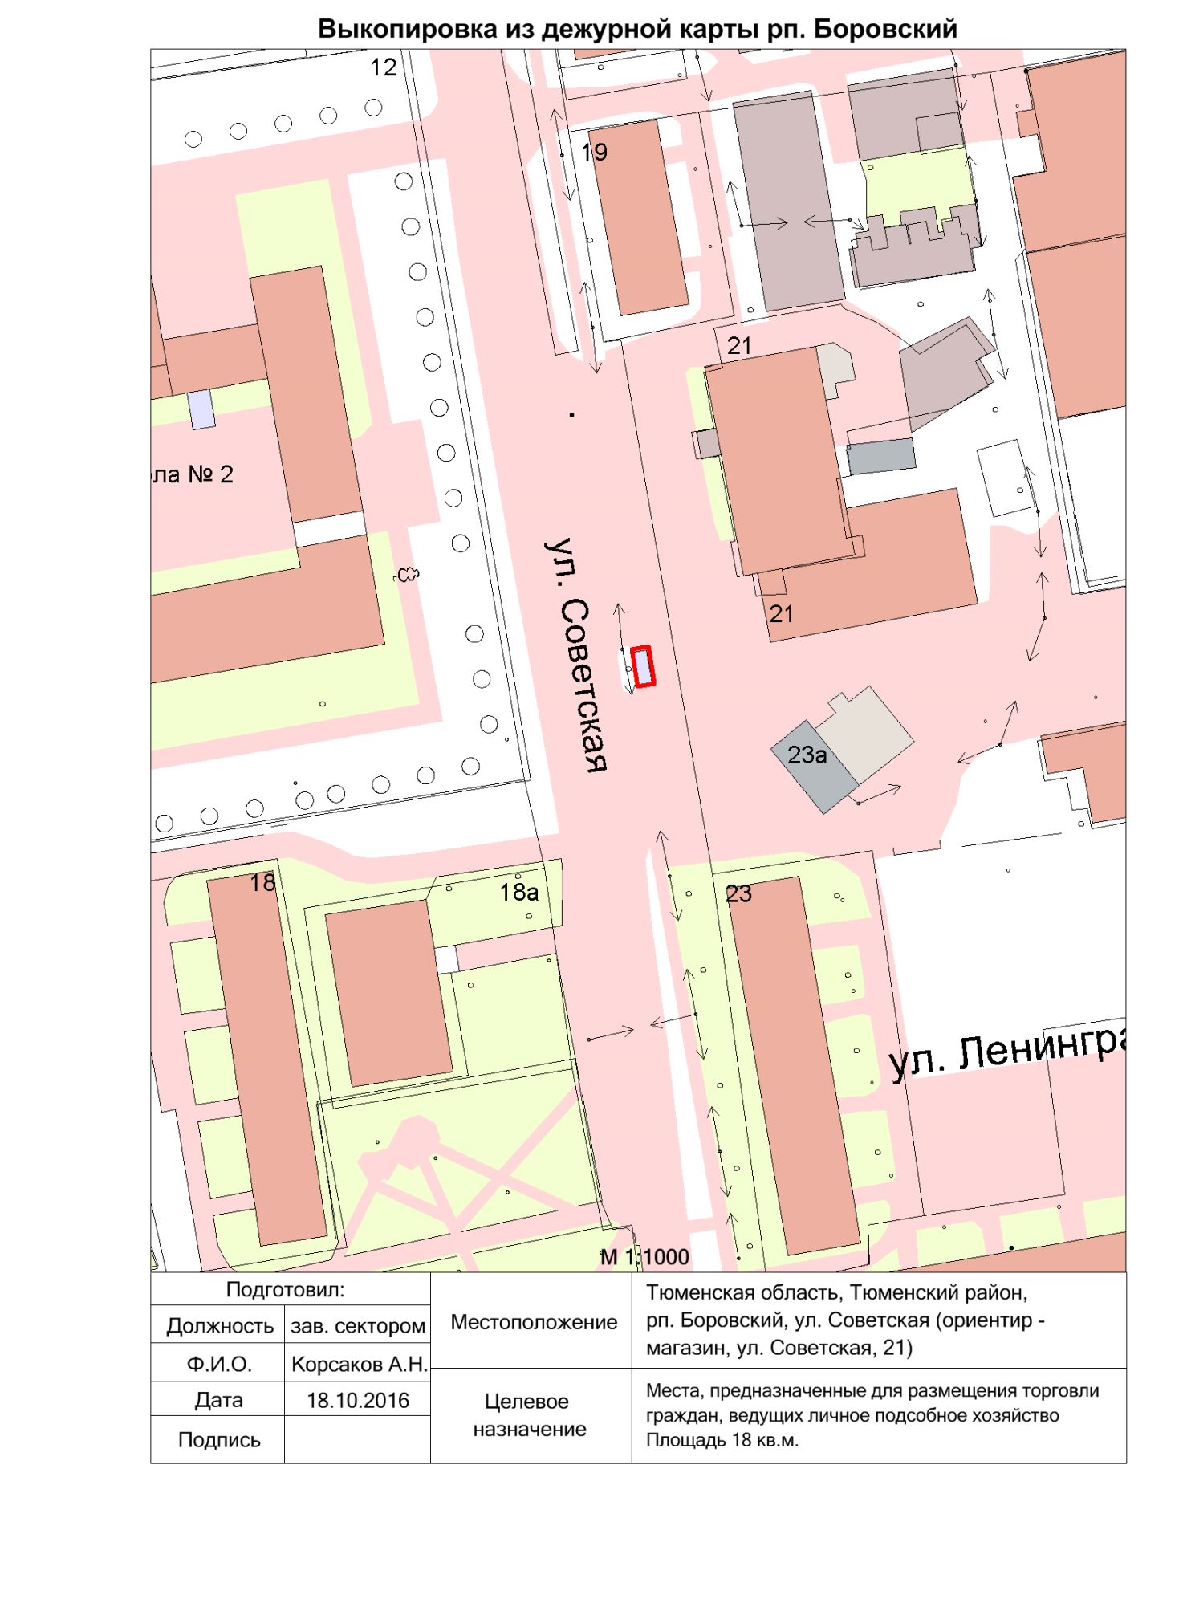

Приложение к схеме 5
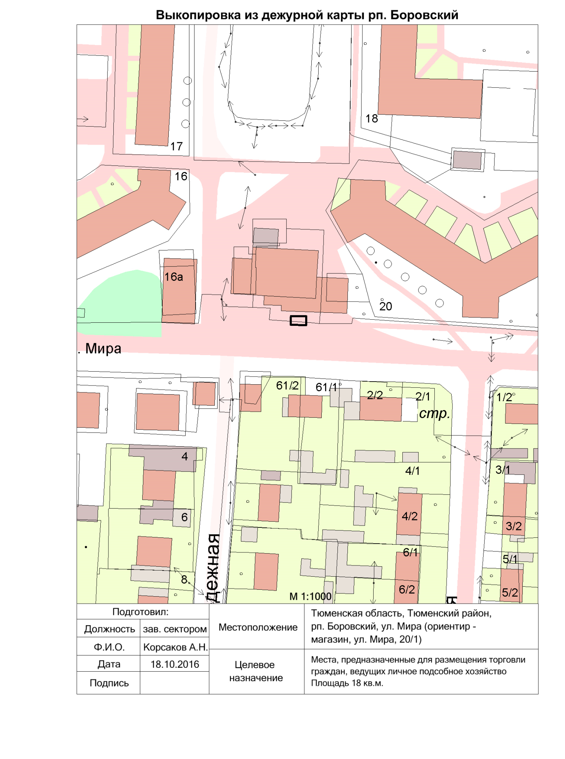

Приложение к схеме 6
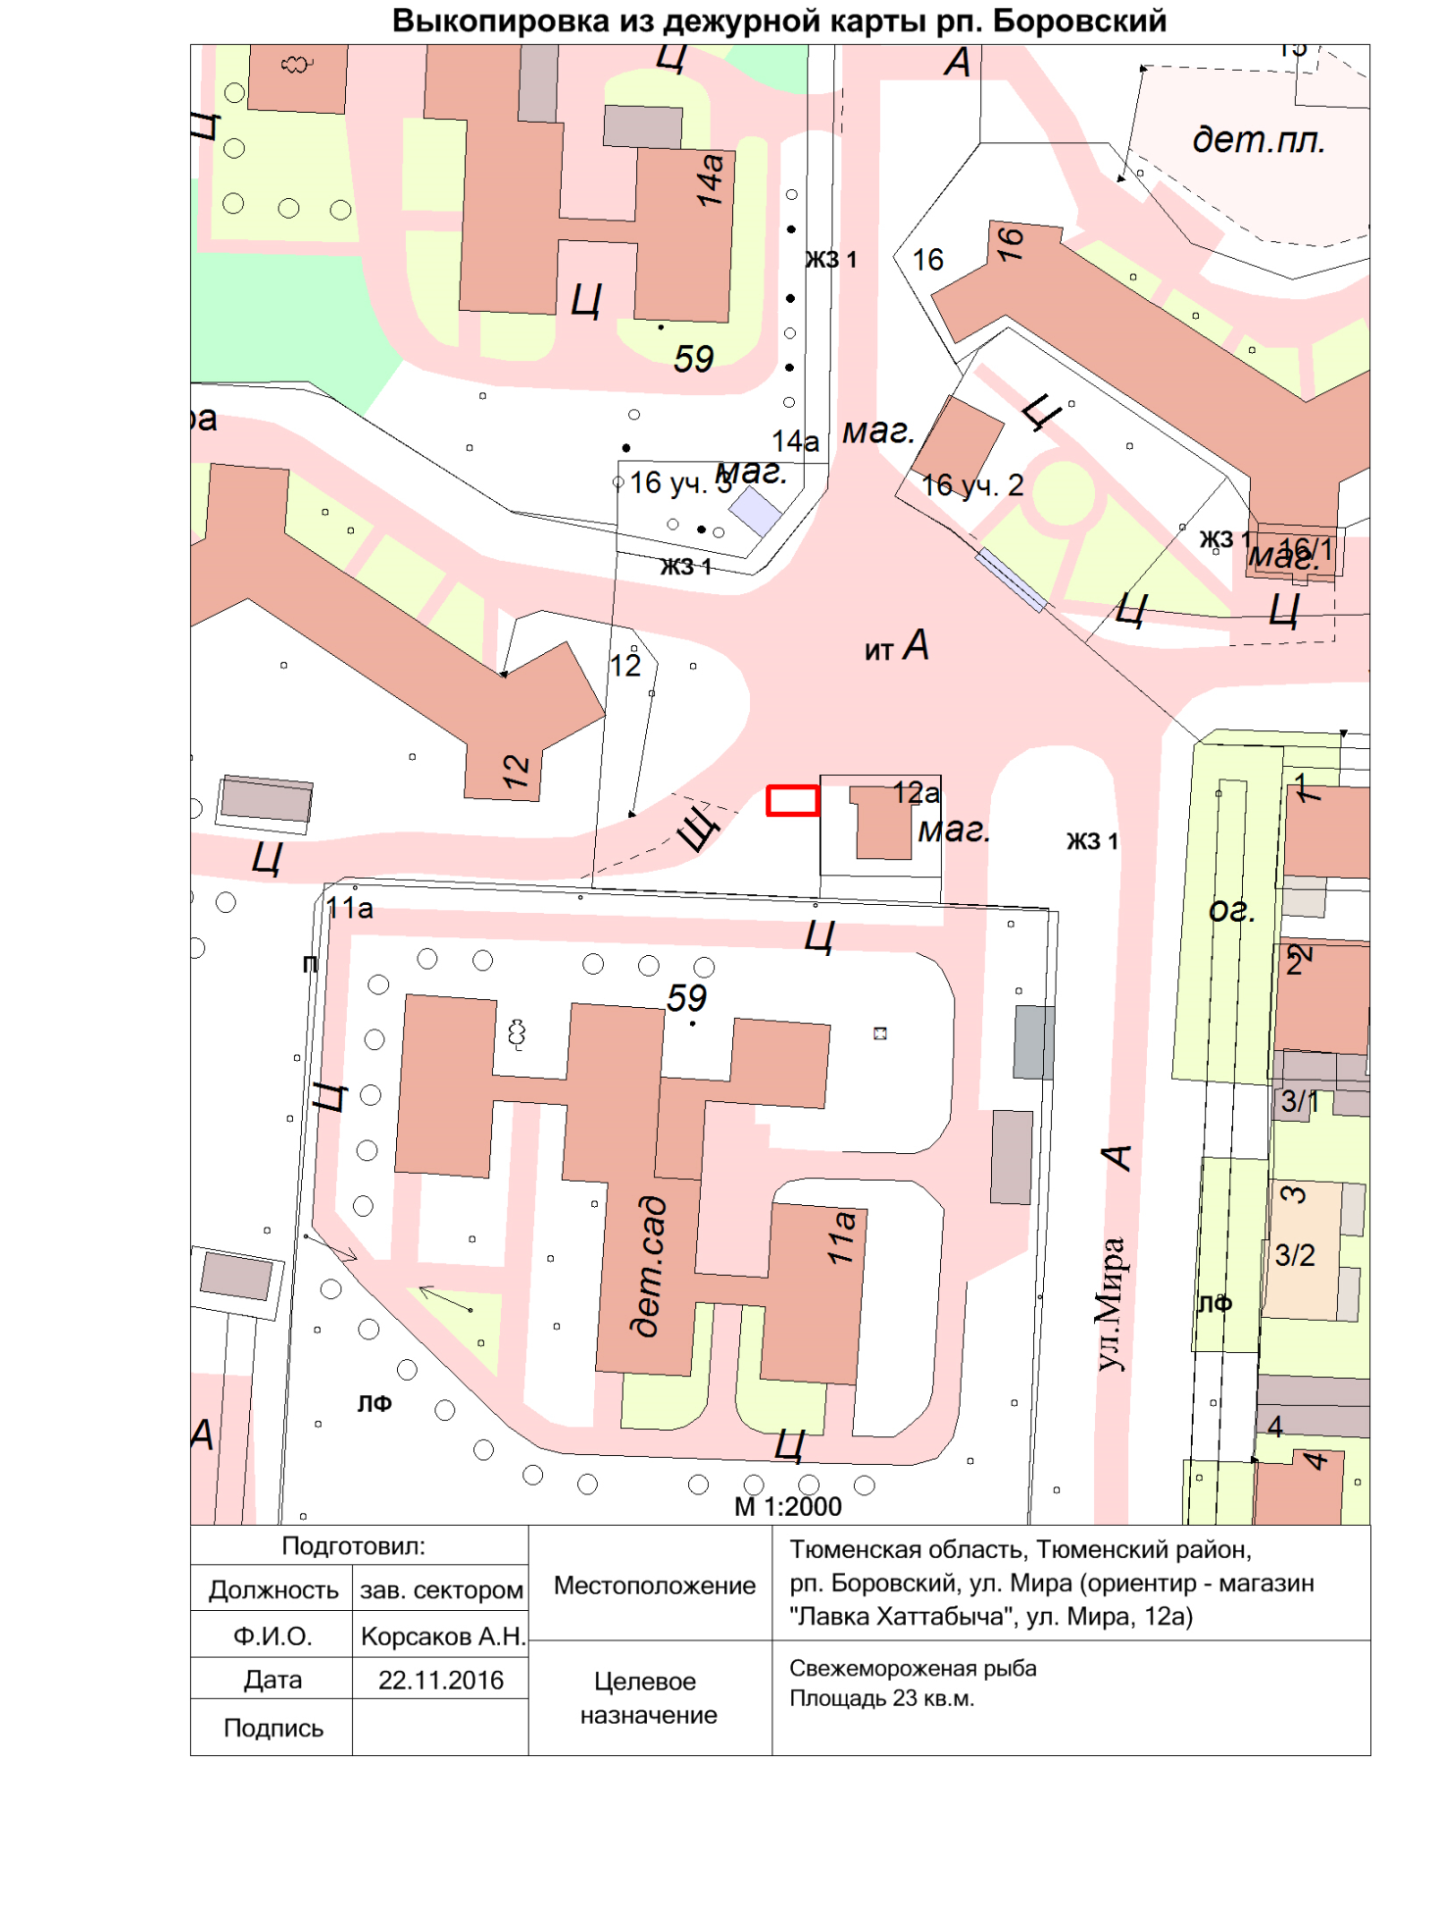

Приложение к схеме 7
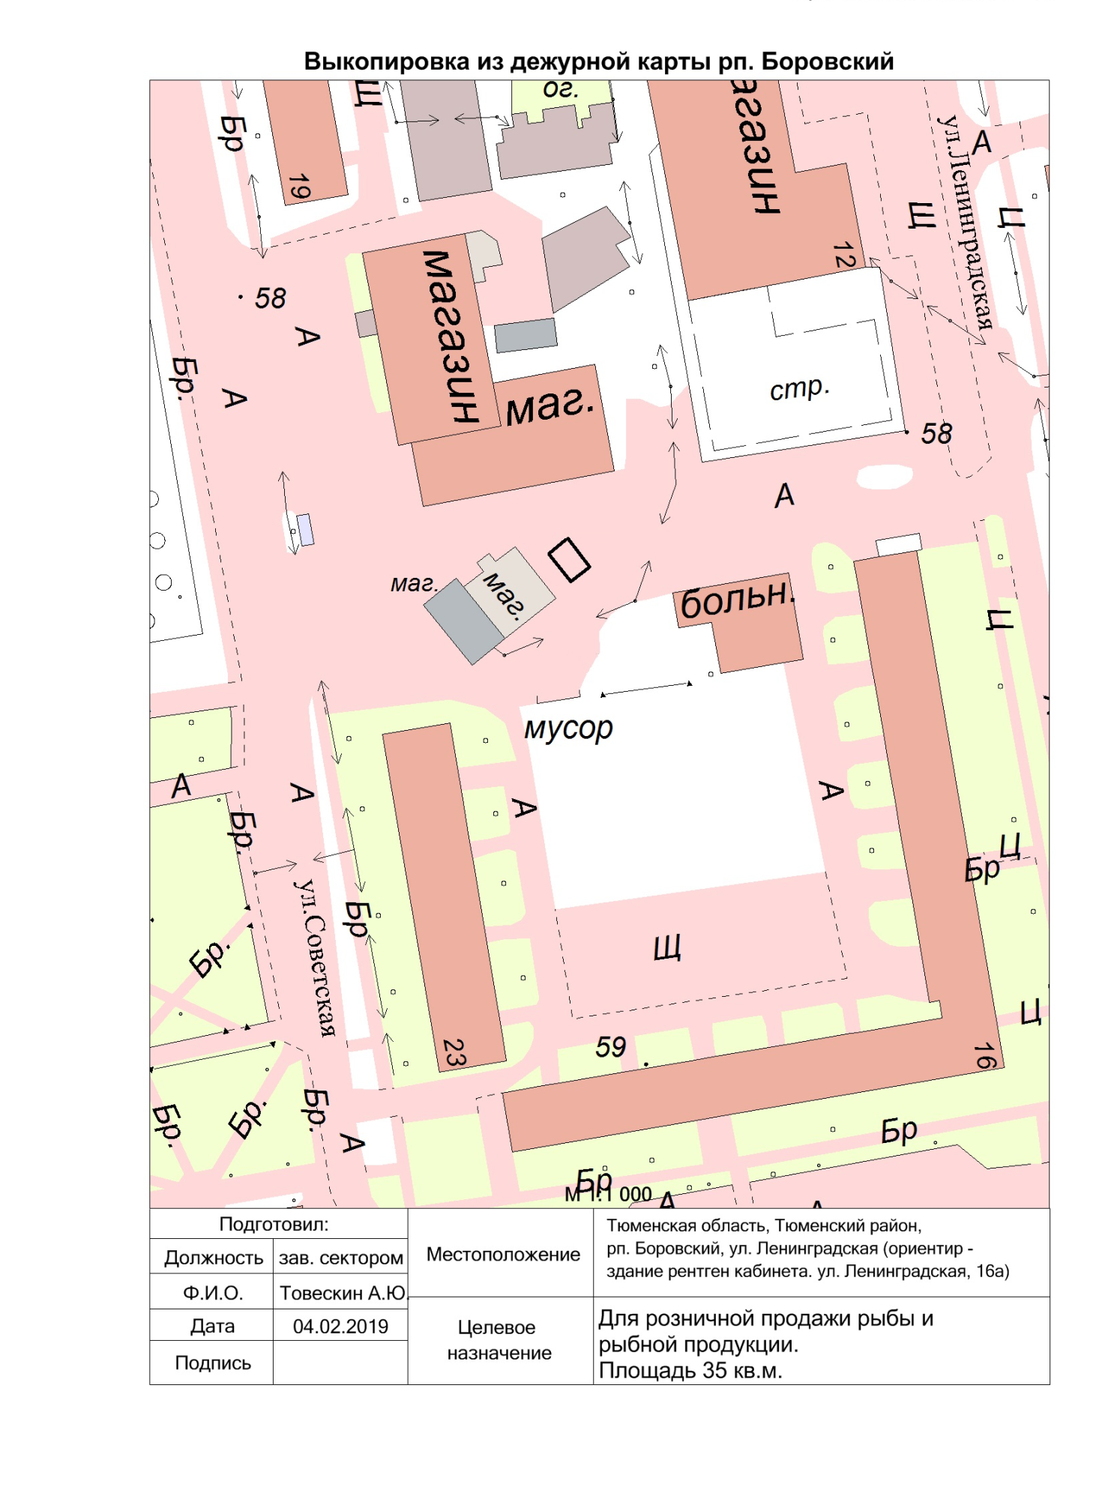

Приложение к схеме 8
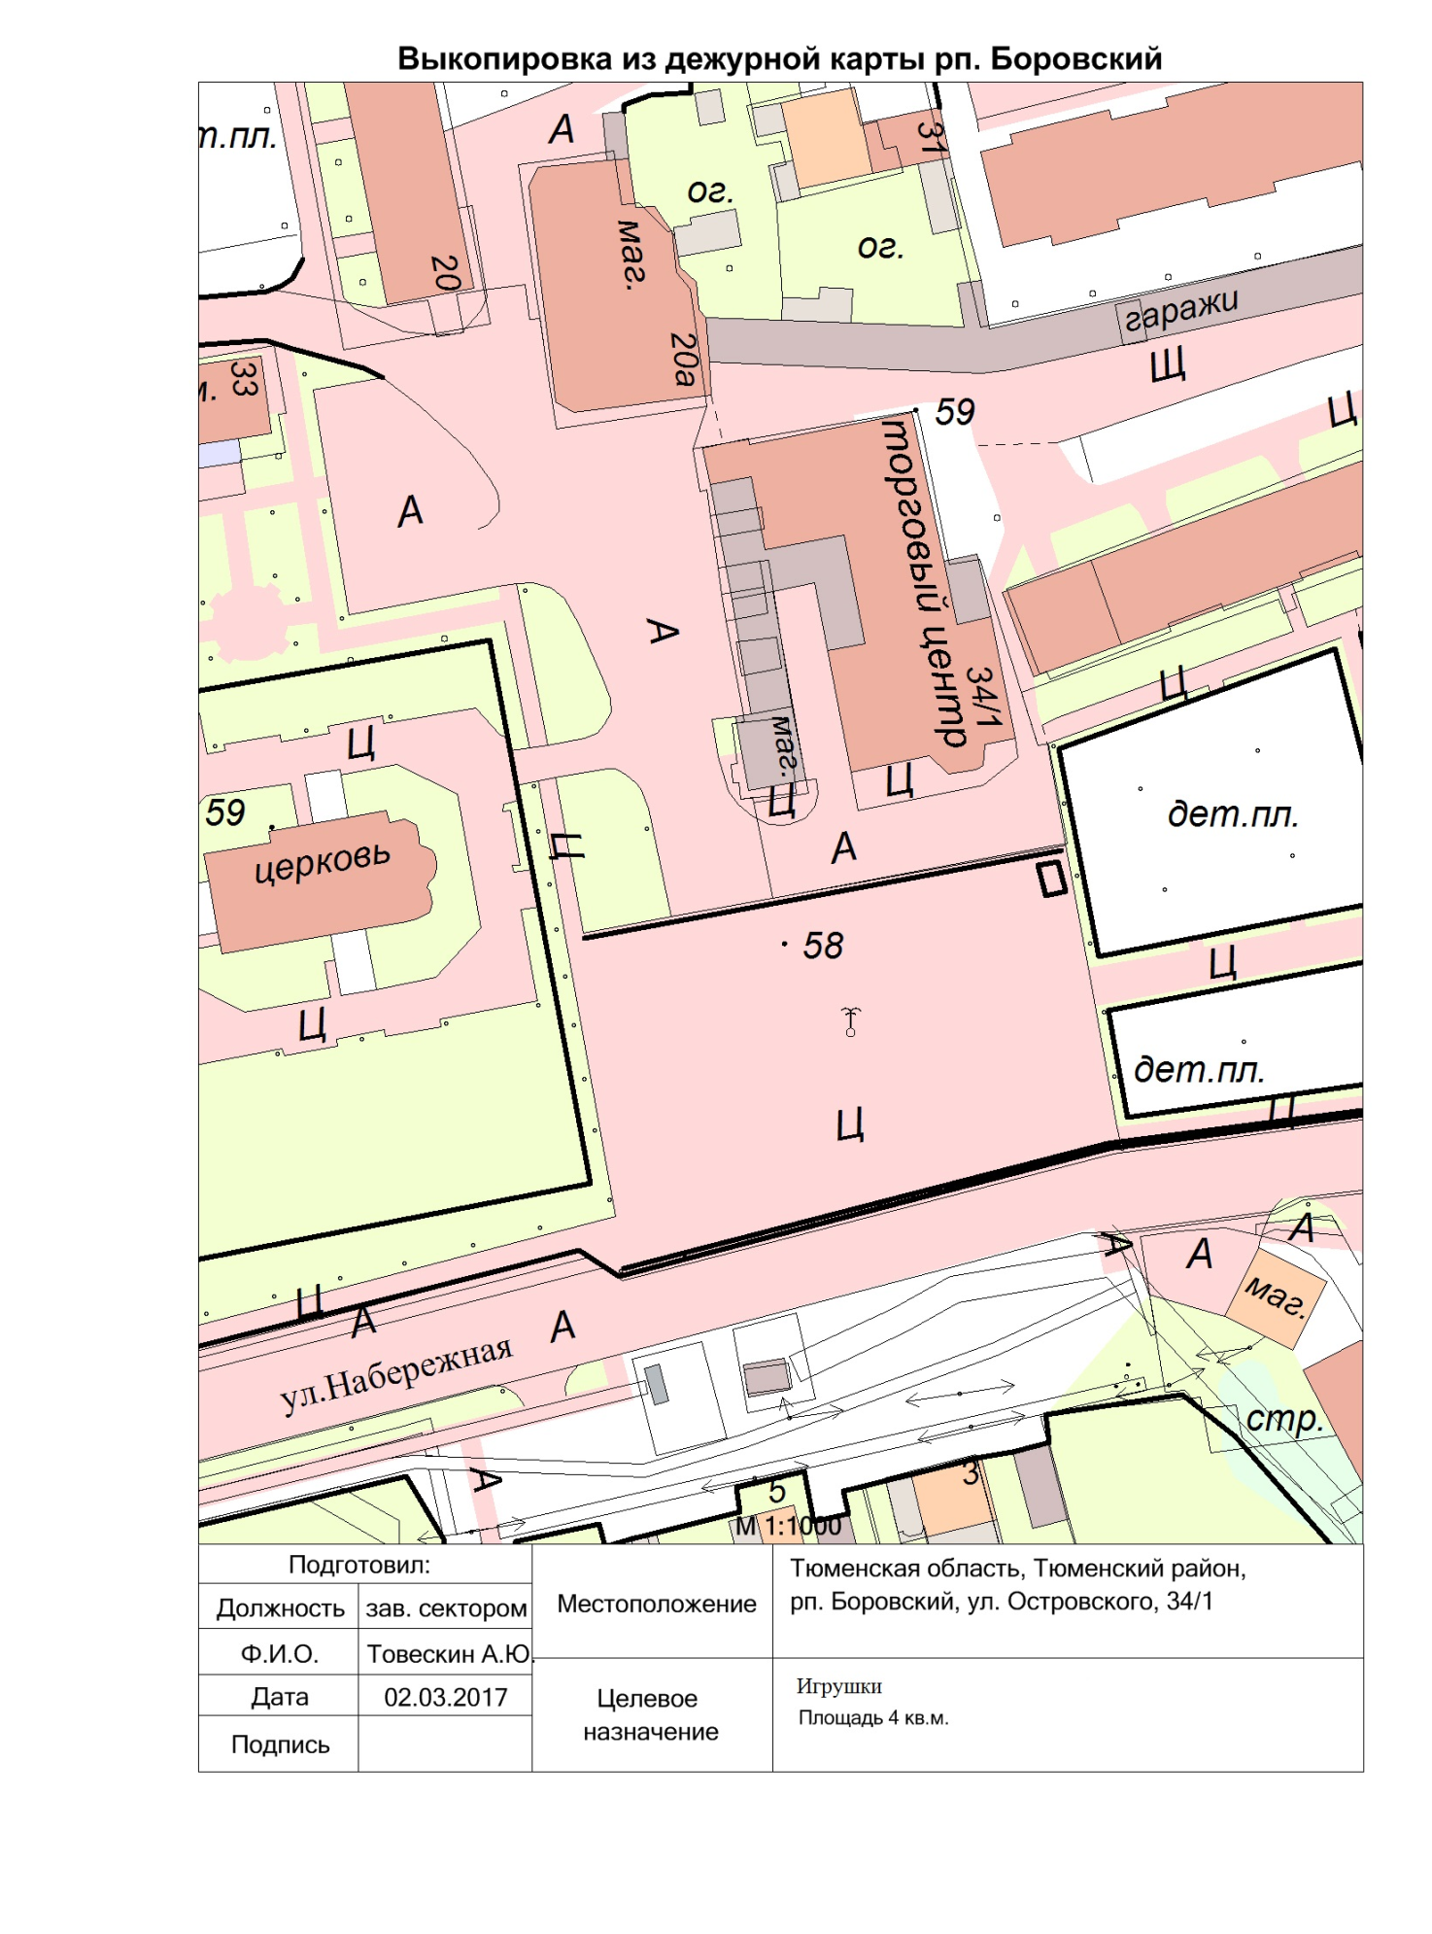

Приложение к схеме 9
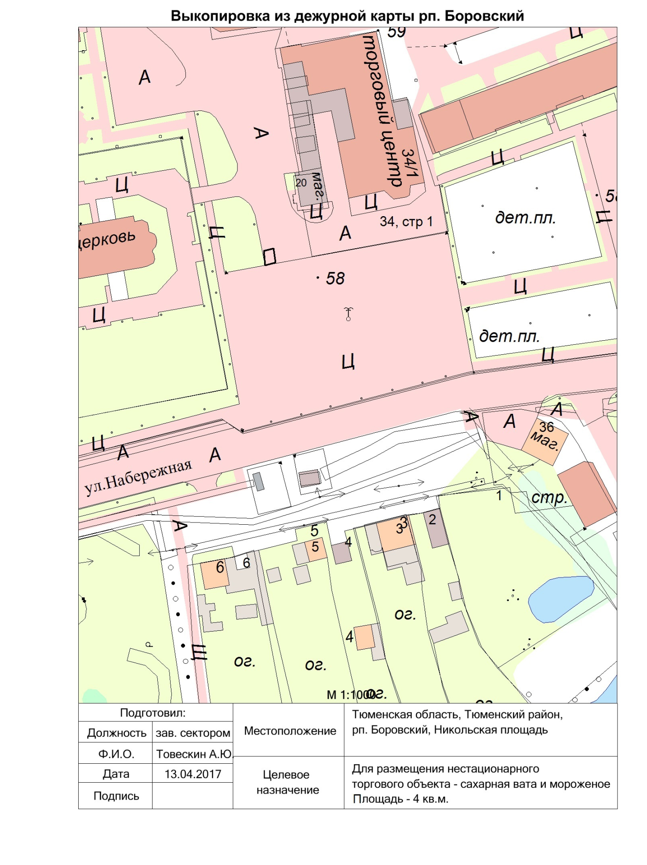

Приложение к схеме 10
